1 АЭРОСУРЕТТЕРДІ СТЕРЕОСКОПТА БАҒДАРЛАУ. ТУРА, КЕРІ ЖӘНЕ НӨЛДІК СТЕРЕОӘСЕР. ФОТОСУРЕТТЕРДЕ ЖЕКЕ ОБЪЕКТІЛЕРДІ ЖӘНЕ ЖЕР БЕДЕРІН ЗЕРТТЕУ

Зертханалық жұмыс 1

Жұмысты орындау үшін студентке 2 аэросурет (стереожұп), жер бетінің берілген учаскесінің картасы, стереоскоп беріледі.
Жұмыстың мақсаты:
- стереоскоптың құрылысын зерттеп тану;
- стереоскопта аэросуреттерді бағдарлауды үйрену;
- стереоскоп арқылы аэросуреттерден тура, кері және нөлдік стереоәсерді алу;
- жекелеген объектілер мен жер бетінің элементтерін анықтап байқау.

1.1 Тура, кері және нөлдік стереоәсерлерді алу

Стереоәсер деп - екі қос суреттердің өзара беттесетін бөліктерін байқау кезінде жер бетінің кеңістіктік бейнесін қабылдау тереңдігін айтады. Екі қос суреттердің өзара беттесетін бөліктерін байқау кезінде жер бетінің кеңістіктік бейнесін стереоскопиялық моделі деп аталады.
Жер бетінде екі нүктеден түсірілген жергілікті жердің жазық бейнесін байқау нәтижесінде алынған стереоскопиялық әсер жасанды деп аталады. Мұндай жасанды стереоәсерді алу үшін келесі шарттар орындалу керек:
- кеңістікте екі нүктеден түсірілген суреттердің бар болуы;
- әрбір көзбен тек қана бір суретті байқау;
- суреттердің өзара бағдарлауын орындау керек, яғни суреттерді бір біріне қатысты суретке түсіру кезіндегі қалпына келтіріп, бақылау және де суреттердің базисін көз базисіне параллель орналастыру.
Суреттердің орналасу жағдайына байлынысты стереоәсердің тура, кері және нөлдік түрлерін бақылайды. Егер суреттердің беттесетін бөліктері қатар орналастырса, онда тура стереоәсер алуға болады, яғни сол аэросуретті сол көзбен, ал оң аэросуретті оң көзбен бақылайды. Бұл жағдайда таулар тау сияқты көтеріңкі болады, ал шұңқырлар шұңқыр тәріздес болады.
Егер аэросуреттердің орнын ауыстырып, оң аэрсуретті сол көзбен, ал сол аэросуретті оң көзбен қараса немесе 180⁰-қа бұрса, онда кері стереоәсер пайда болады. Бұл жағдайда жер беті керісінше көрінеді. Тау – шұңқыр тәріздес болады.
Ал екі аэросуретті 90⁰-қа дейін бұрса, онда аэросуреттің бастапқы бағыты көз базисіне перпендикуляр болады. Бұл жағдайда стереомодельдің шығыңқы бөлігі жоғалып, нөлдік стереомодель пайда болып, жер бетінің бейнесі жазық болады.

1.2 Стереоскоптың құрылымы

Стереоәсерді алу тәсілдердің бірі болып оптикалық тәсіл саналады. Бұл жағдайда жергілікті жердің кеңістіктік бейнесі оптикалық жүйелер арқылы алынады. Аэросуреттен жекелеген объектілер мен жер бетінің элементтерінің бейнесі үлкейіп көрінуі үшін, сондай-ақ жер бетінің стереомоделін алу үшін ең қарапайым оптикалық аспап болып айналы-линзалы стереоскоп саналады. Стереоскоп екі үлкен және екі кіші айнадан тұрады. Олар аэросуреттерді орналастыру жазықтығына 45⁰ бұрыш шамасына орналасқан.
Стереоскоптың көмегімен стереомодельді алу принциптері 1 суретте көрсетілген.

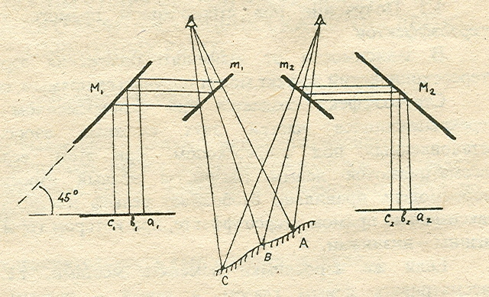

Сурет 1

Аэросуреттің қайта беттесу бөлігіндегі а, в, с нүктелерінің сәулесі М1 және М2 сыртқы айналардан бақылаушының көзіне түседі. Өйткені бақылаушы сол көзімен сол суретті, оң көзімен оң суретті көреді. Ұзартылған сәулелердің қиылысуынан жер бетінің стереоскопиялық моделі пайда болады, яғни көзге жер бетінің бейнесінің көлемділігі және тереңдігі байқалынады (2-сурет).

1.3 Стереоскоппен аэросуреттерді бағдарлау

Стереоскопиялық модельдерді бақылау үшін стереоскоппен аэросуреттер бағдарланады. Аэросуреттерді бағдарлауды жұп аэросуреттердің (жұп) ұқсас контурларын беттестіруден бастайды. Одан кейін аэросуреттерді стереоскоптың астына бастапқы бағыттары мөлшерімен аспап базисіне параллель етіп қояды. Аэросуреттер мөлшерімен көз базисінің шамасына жылжытылады (6-7см). Одан кейін әр аэросуреттен реңі бойынша оның көрінетін бейнесін таңдап алып, стереоскоппен бақылайды. Егер таңдап алынған контур қосарланып немесе бұлыңғырланып көрінетін болса, онда бір сурет екіншідегі контур бейнесімен толық беттескенге дейін жылжытылады.
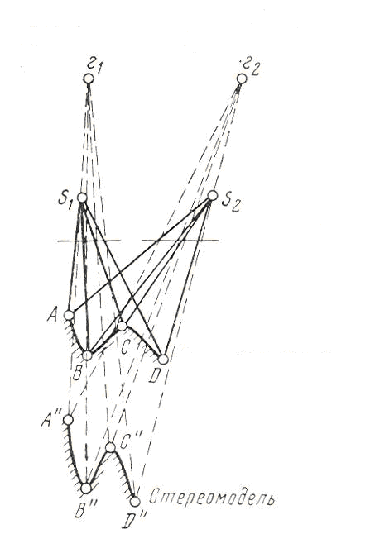
Сол көз
Оң көз
Геометриялық модель

Сурет 2

Бақылау сұрақтары

- аэротүсіріске анықтама беру;
- аэротүсірістің түрлері;
- аэросуретке анықтама беру;
- стереожұпқа анықтама беру;
- конструкциясы бойынша стереоскоптың түрлері;
- стереоәсерге анықтама беру;
- стереоәсердің қай түрінде жер бетінің бейнесі жазық болып көрінеді;
- стереоәсердің қай түрінде жер бетінің бейнесі керісінше болып көрінеді;
- стереоәсердің қай түрінде жер бетінің бейнесі жер бедеріне сәйкес болып көрінеді;
- стереоскопта аэросуреттерді бағдарлауды орындау реті.

